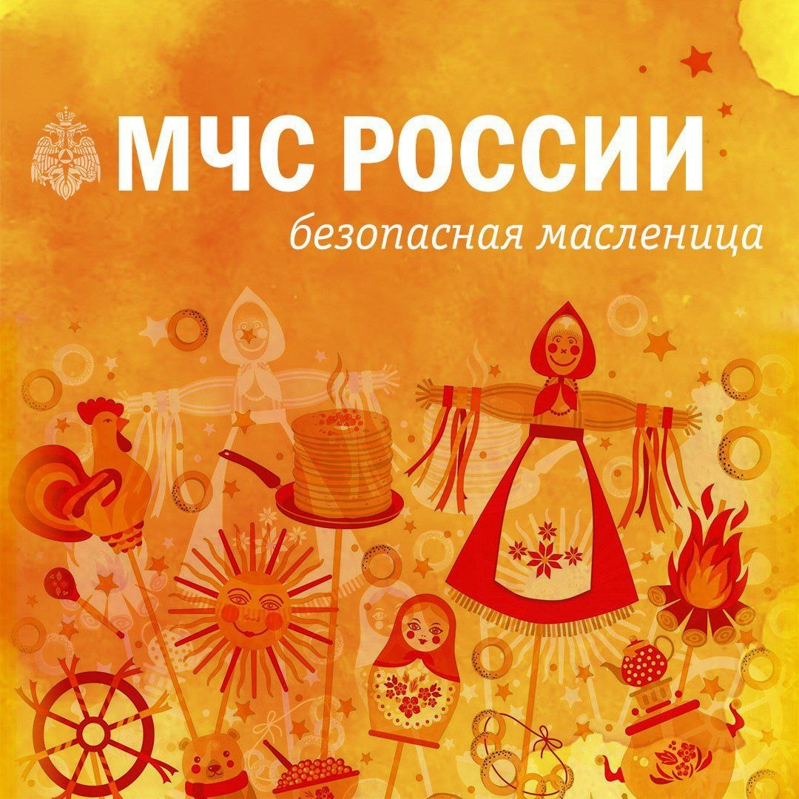

Масленичная неделя — это время радости и веселья, но важно помнить о безопасности. Отдел надзорной деятельности Всеволожского района напоминает о правилах, которые помогут вам избежать опасных ситуаций.

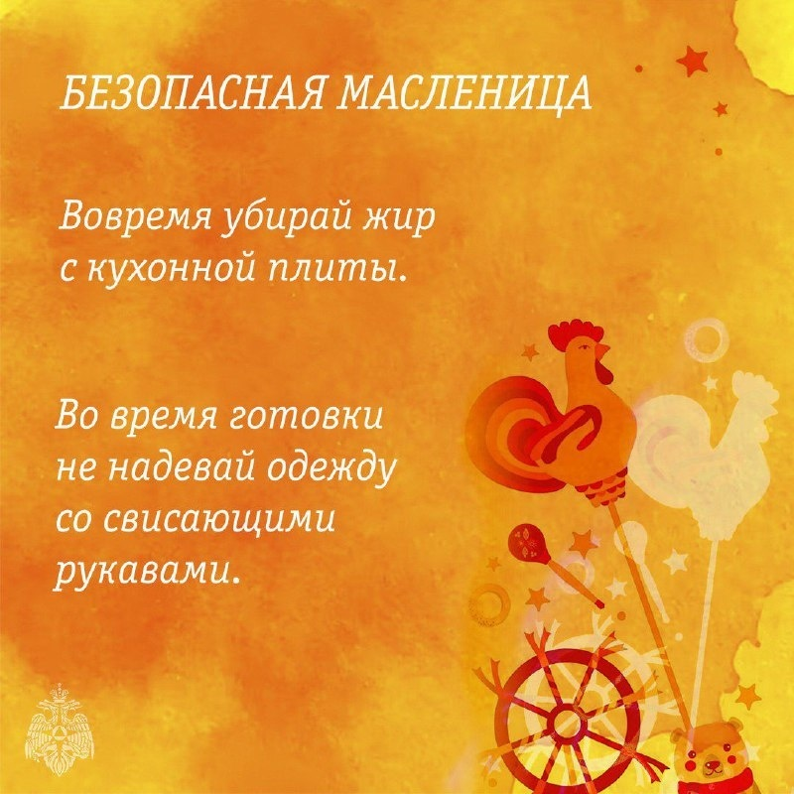

🔸 Не оставляй без присмотра включённые электроприборы и газовые горелки.
🔸 Не используй самодельные электрические нагреватели.
🔸 Не устанавливай свечи на неукрепленные поверхности.
🔸 Будь осторожен при использовании открытого огня. Не разводи костры вблизи деревянных строений, легковоспламеняющихся материалов.
🔸 Не используй пиротехнические изделия в помещениях и на территориях с массовым пребыванием людей.
🔸 Соблюдай правила пожарной безопасности при использовании мангалов и печей для приготовления пищи.
Эти правила помогут обеспечить безопасность во время празднования Масленицы.

